中国计量大学2016 ~ 2017 学年第2学期
《高等数学A2》课程考试试卷(A)
开课二级学院： 理学院 ，考试时间： 2017 年 6 月 28 日 9 时
考试形式：闭卷□√、开卷□，允许带 铅笔、钢笔、橡皮 、胶带纸等文具 入场
考生姓名： 学号： 专业： 班级：
题序 | 一 | 二 | 三 | 四 | 五 | 总分
得分
评卷人

一、填空题（每小题3分，共30分)
得分
评卷人
1. 已知动点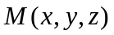到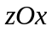平面的距离与到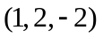的距离相等，则该动点的轨迹方程为 ；
2. 若直线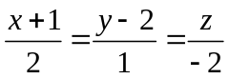与平面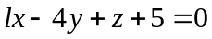平行，则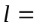 ；
3. 极限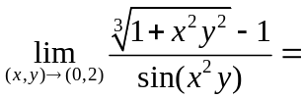 ；
4．设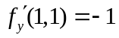，则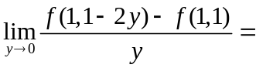 ；
5．设由方程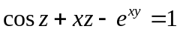所确定，则：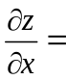 ；
6. 设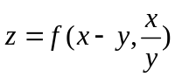，且具有二阶连续偏导数，则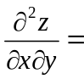 ；
7．交换积分次序后，二次积分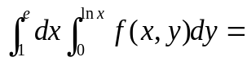 ；2016
8．设曲线是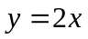在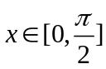上的一段弧，则线积分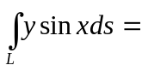 ；
9．幂级数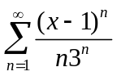的收敛域是 ；
10. 已知级数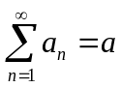，则级数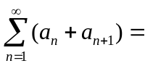 .2014
二、计算题(每小题8分，共64分)
1、求过点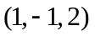，并垂直于直线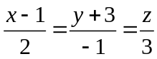，且又与直线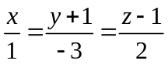相交的直线方程．

2、求过点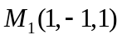和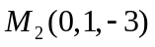，且与直线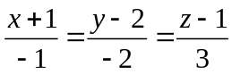平行的平面方程.

3、计算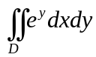，其中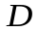是由曲线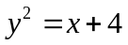与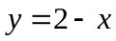所围成的闭区域.

4、计算 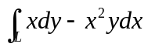，其中是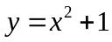上从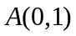到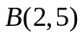的一段弧.

5、计算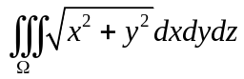，其中是由曲面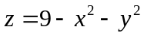及平面所围成的闭区域．P100

6、设为曲面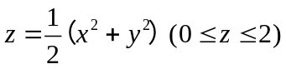的下侧部分，计算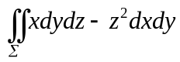．

7、求幂级数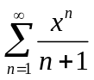的收敛域与和函数.2014

8、在半径为的半球内求一个体积最大的内接长方体，并求出该长方体的体积．P77例,2014，2016重修，

三、证明题（6分）设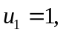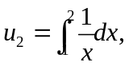 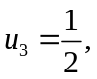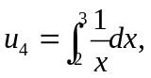…,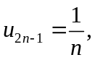 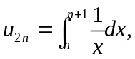….证明:级数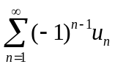收敛； P164

